KE2214 / Druckminderer kompl. Korbfitting
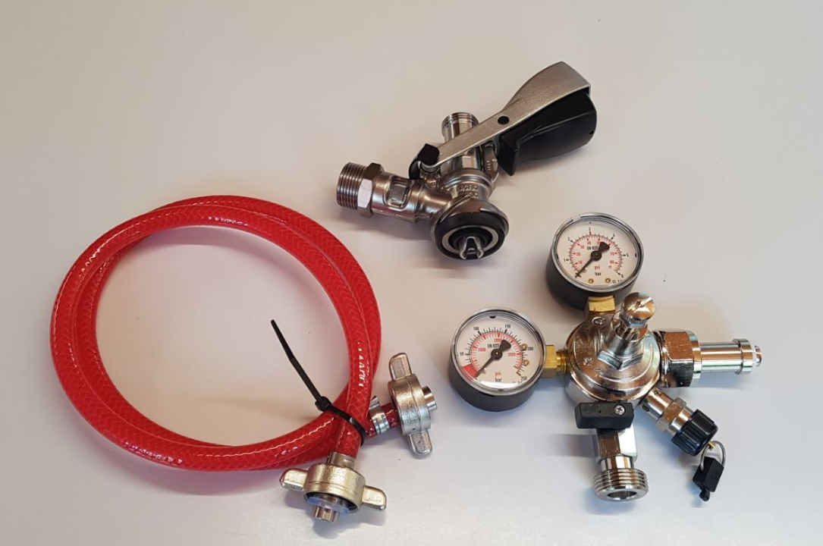

- 1x KE0006 – Druckminderer für Offenausschank – VLA/L.05.04
- 1x KO0444 – Korbfitting Zapfkopf 20lt Kegs 5/8-3/4 – VLA/L.06.04
- 1x KE006 – CO2 Schlauch kompl. Typ 2x3/4 – VLA/M.07.01

